Эксперименты для детей и их родителей
«Познавательные минутки»

Опыты дома – Вода, которая не смешивается
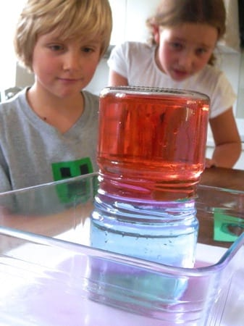
Окрасьте воду в стаканах в разные цвета. Окрашивать нужно обязательно, чтобы было видно, что вода в данном опыте между собой никак не будет смешиваться. Придать цвет воде, кстати, можно разными способами: с помощью гуаши, акварели, пищевых красителей и так далее. На стакан с холодной водой прикладываем карту или плотный картон, нужно сделать так, чтобы горлышко стакана было полностью закрыто. Переворачиваем всю нашу конструкцию и ставим на другой стакан с тёплой водой. Сейчас сталось самое простое, нужно только аккуратно вынуть «преграду» между стаканами. Если сделать этот опыт наоборот, то есть поменять стаканчики местами, то в таком случае краски сразу же начнут смешиваться. Такой опыт для детей точно понравится вашим чадам.

Опыты дома – Танцующие капли
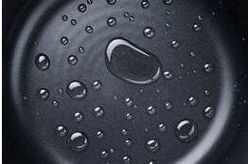
В разогретую на плите кастрюлю с помощью чайной ложки добавляйте небольшое количество воды, буквально по несколько капель. Капли, попадая на разогретую поверхность, будут кататься по ней, прыгать, и исполнять весёлые танцы!

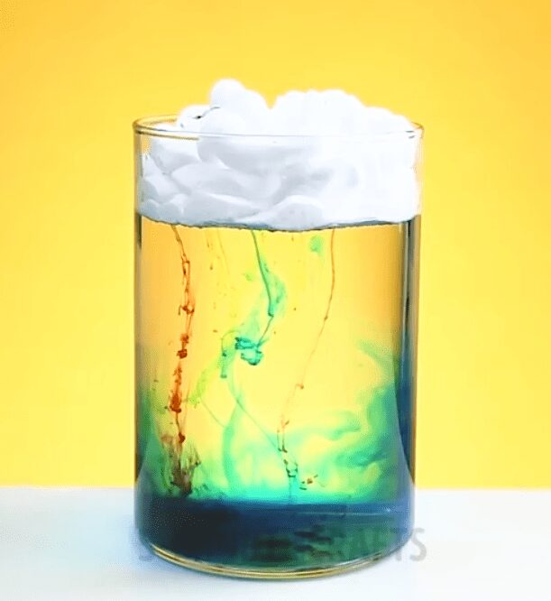
Опыты дома – Красочный дождь
Воду в ёмкости покройте толстым слоем пены для бритья. Сверху капайте на неё жидкими красителями. Через время цветные капельки пройдут сквозь пену, и, попав в воду, будут казаться в ней забавным красочным дождиком.

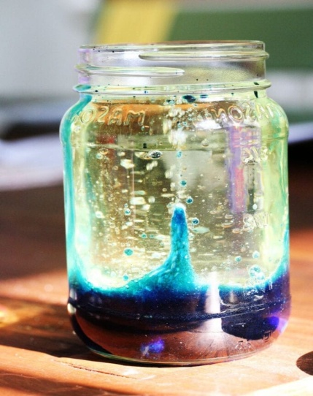
Опыты дома – Банка с плавающими пузырьками
В воду добавьте подкрашенное подсолнечное масло. Желательно добавлять его так, чтобы не образовывалось больших пузырей масла. Посыпьте их солью, чтобы пузырьки опустились вниз. Постепенно соль будет растворяться и пузыри масла начнут подниматься наверх. Добавьте ещё соли, чтобы масляные пузыри опустились обратно вниз.

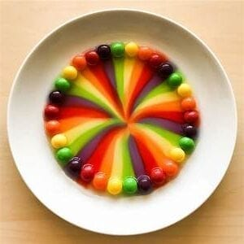
Опыты дома – сладкая радуга
Купите конфетки Skittles или M&M’s, возьмите тарелку и разложите их по периметру, вокруг. Затем налейте немного воды, чтобы её уровень немного затрагивал конфеты. Немного терпения и краситель из конфет начнёт растворяться, окрашивая воду в разные насыщенные цвета. Советую брать конфеты только ярких оттенков, чтобы в итоге не получилось некрасивого коричневого цвета.
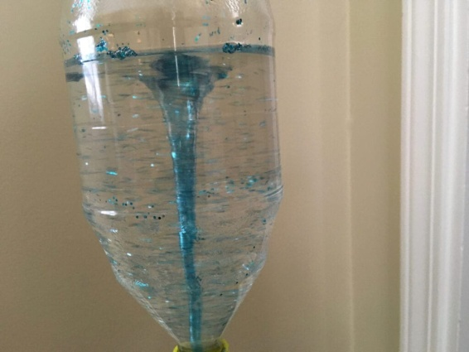
Опыты дома – Маленький вихрь
В бутылку налейте воду, в которую добавлено небольшое количество моющего средства. Начинайте взбалтывать воду в бутылке по часовой стрелке. Так в мыльной воде начнёт образовываться воронка, похожая на маленький торнадо.

Опыты дома – Пенная радуга
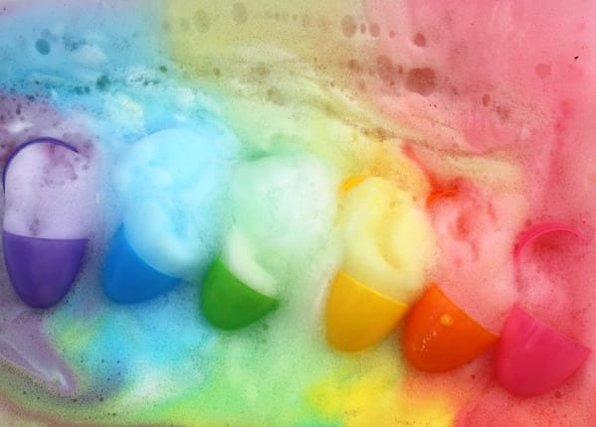
Возьмите несколько стаканов, на дно каждых положите окрашенную соду. Например, в первом стакане окрашенная в красный цвет сода, во втором – в оранжевый, в третьем – в жёлтый и так далее. Также в каждый стакан добавьте немного средства для мытья посуды и всё перемешайте. Осталось только добавить пищевой уксус в стаканчики и наблюдать получающуюся цветную пенную радугу!

